附件：研究生体育测试成绩查询流程
一、进入微信小程序“哈工大体育”  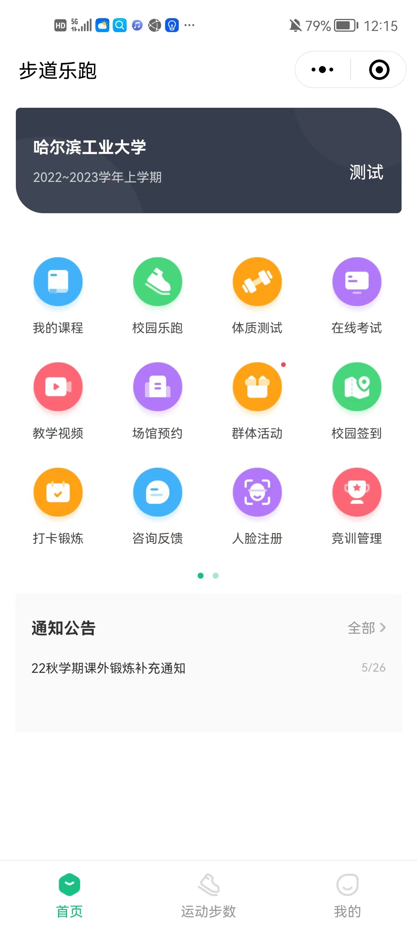 | - 点击体质测试，查询1000米、800米成绩  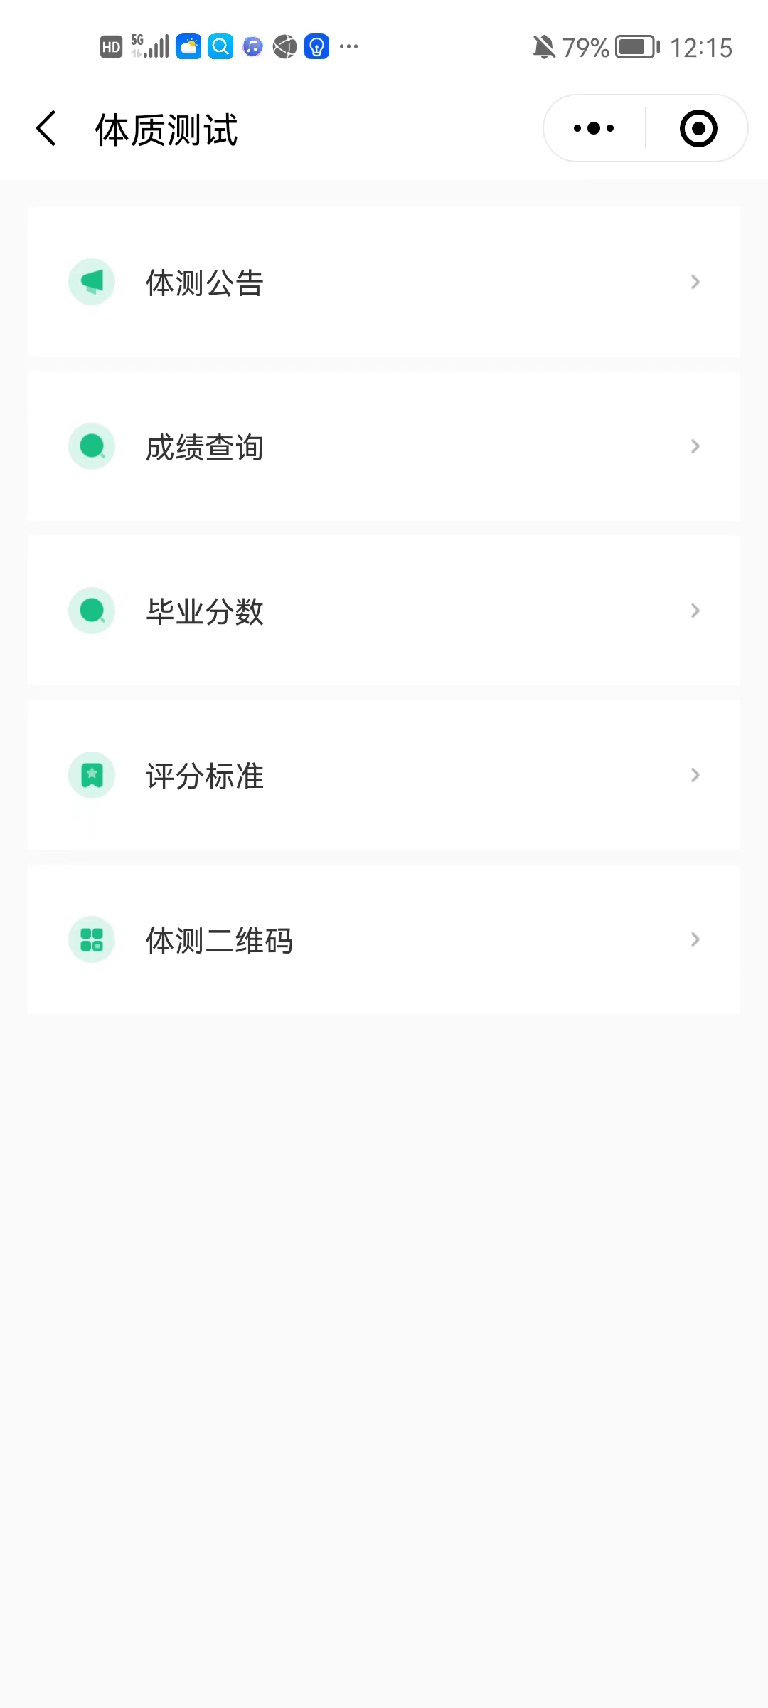

备注：完成测试后即可查询到成绩。

